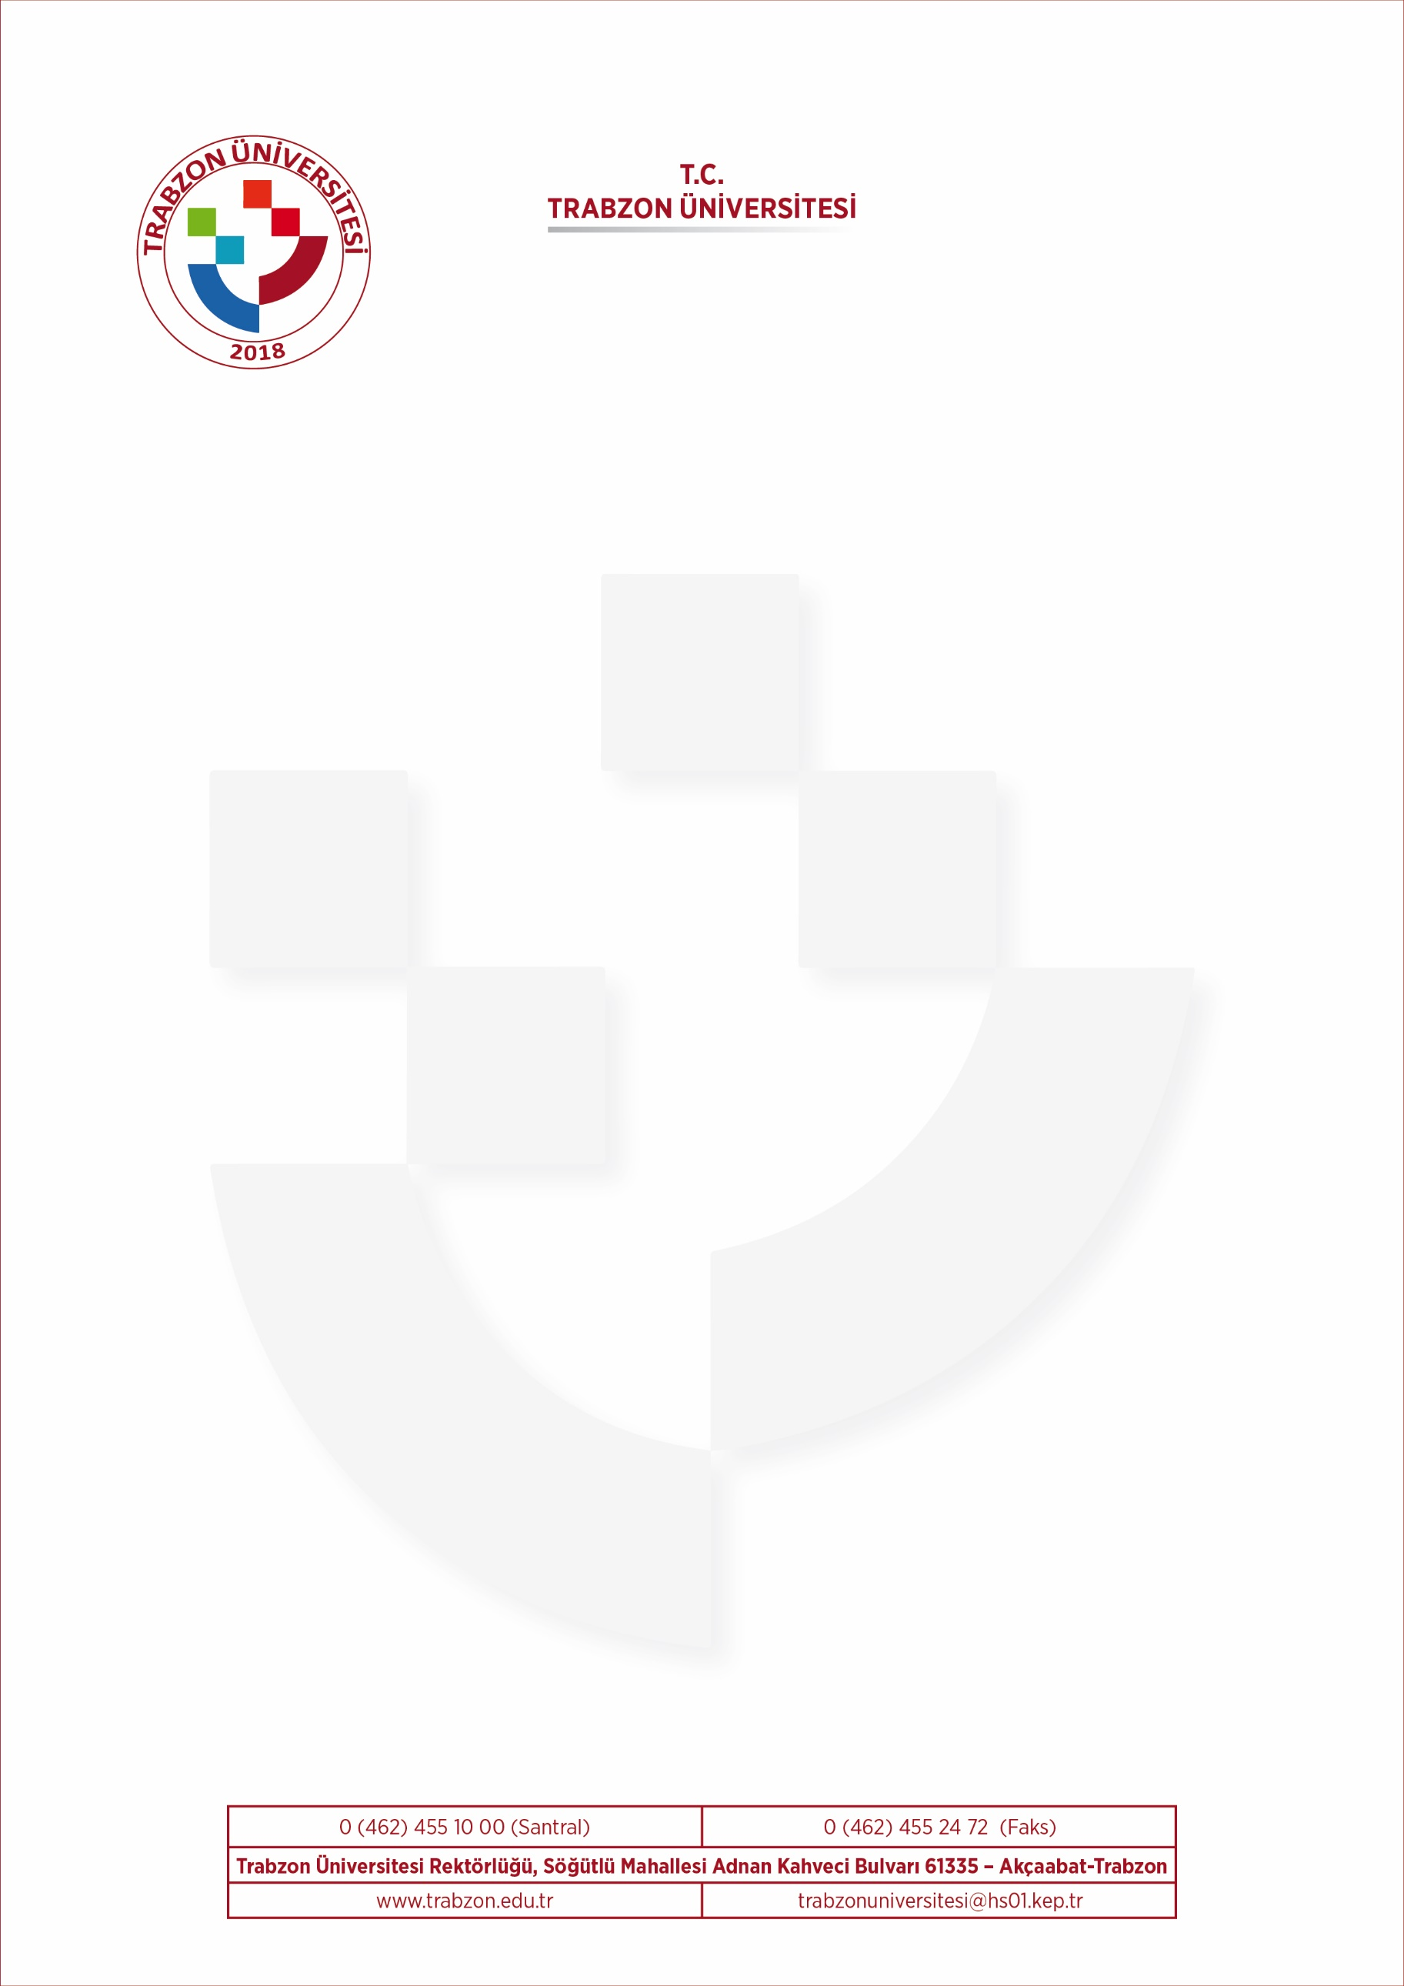

METİN ALANI

Sayı:

Konu:

BİRİM